2015年注册会计师《经济法》考试多选题及答案解析

多选题
1、
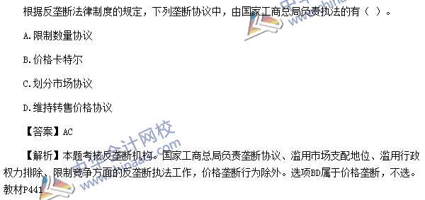
【点评】本题主要考核“反垄断法律制度”的“反垄断机构”知识点。该知识点与网校2015年注会经济法实验班模拟试题三第36题、2015注会经济法全真模拟试卷72页22题考点基本相同。另外在2015年“梦想成真”系列辅导丛书之《应试指南.注会经济法》359页第5题、《经典题解.注会经济法》328页第4题中均有体现。另外，在网校苏苏老师串讲班中提及。
2、
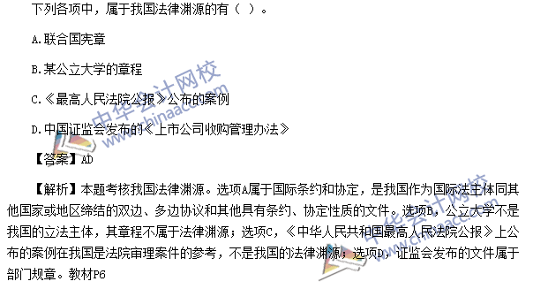
【点评】本题主要考核“法律基本原理”的“法律基本概念”知识点。该知识点与网校在2015年“梦想成真”系列辅导丛书之《应试指南•注会经济法》17页第1题、18页第3题、《全真模拟试卷•注会经济法》17页第1题所考核的知识点相同。另外，在网校苏苏老师串讲班中提及。
3、
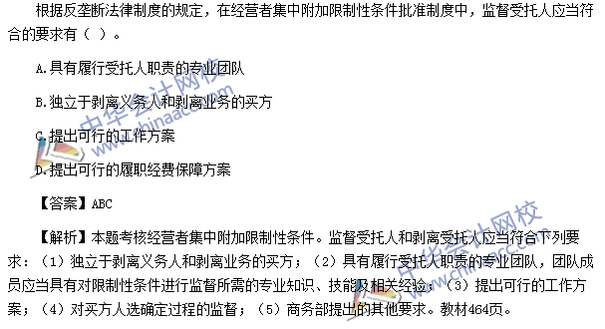
【点评】本题主要考核“反垄断法律制度”的“经营者集中附加限制性条件”知识点。该知识点与网校2015年注会经济法特色班模拟试题2第21题、2015注会经济法全真模拟试卷91页24题考点基本相同。另外在2015年“梦想成真”系列辅导丛书之《应试指南.注会经济法》363页第19题、《经典题解.注会经济法》328页第12题中均有体现。另外，在网校苏苏老师串讲班中提及。
4、
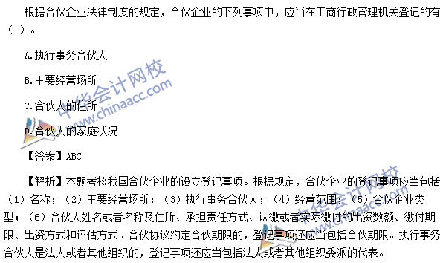
【点评】本题主要考核“合伙企业法律制度”的“合伙企业的设立登记”知识点。该知识点与网校在2015年“梦想成真”系列辅导丛书之《经典•注会经济法》122页第1题中有涉及。另外，在网校苏苏老师串讲班中提及。
5、
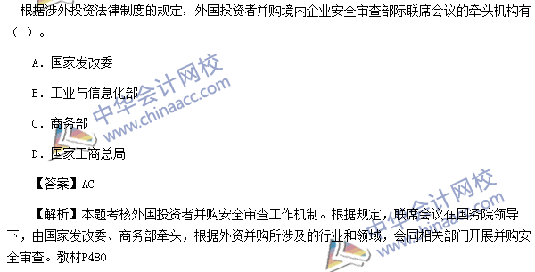
【点评】本题主要考核“涉外经济法律制度”的“外国投资者并购安全审查工作机制”知识点。该知识点与网校2015年注会经济法实验班模拟试题四第37题、2015注会经济法全真模拟试卷6页13题考点基本相同。另外在2015年“梦想成真”系列辅导丛书之《应试指南.注会经济法》390页第13，14题、《经典题解.注会经济法》341页经典例题1题中均有体现。另外，在网校苏苏老师串讲班中提及。
6、
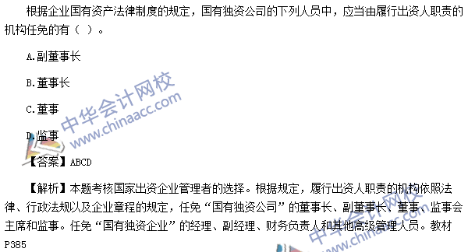
【点评】本题主要考核“企业国有资产法律制度”的“履行出资人职责的机构”知识点。该知识点与网校2015年考试中心开通的实验班/特色班模拟试题（一）单选第4题、模拟试题（三）单选第14题考点基本相同。另外在2015年“梦想成真”系列辅导丛书之《经典题解•注会经济法》291页第2题、《全真模拟试卷•注会经济法》72页第19题中均有所体现。另外，在网校苏苏老师串讲班中提及。
7、
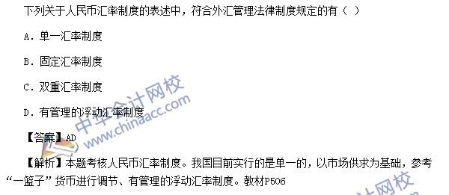
【点评】本题主要考核“涉外经济法律制度”的“外汇管理法律制度”知识点。该知识点与网校在2015年“梦想成真”系列辅导丛书之《经典题解•注会经济法》354页第1题、《全真模拟试卷•注会经济法》72页第19题中均有所体现。另外，在网校苏苏老师串讲班中提及。
8、
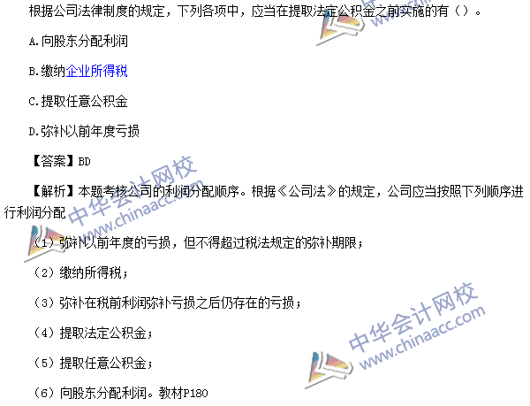
【点评】本题主要考核“公司法律制度”的“利润分配”知识点。该知识点与网校在2015年“梦想成真”系列辅导丛书之《应试指南•注会经济法》168页第25题、《经典题解•注会经济法》161页第24题、《全真模拟试卷•注会经济法》72页第19题中均有所体现。另外，在网校苏苏老师串讲班中提及。
9、
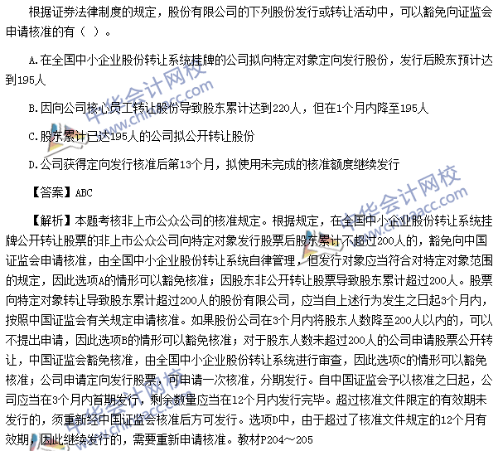
【点评】本题主要考核“证券法律制度”的“非上市公众公司的核准”知识点。该知识点与网校2015年考试中心开通的特色班模拟试题（一）单选第16题考点基本相同。另外在2015年“梦想成真”系列辅导丛书之《经典题解•注会经济法》208页第2题中均有所体现。另外，在网校苏苏老师串讲班中提及。
10、
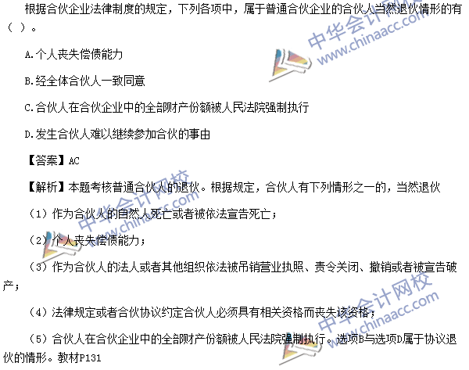
【点评】本题主要考核“合伙企业法律制度”的“普通合伙人当然退伙的情形”知识点。该知识点与网校2015年考试中心开通的实验班/特色班模拟试题（三）多选第32题考点基本相同。另外在2015年“梦想成真”系列辅导丛书之《应试指南•注会经济法》126页第2题、132页第10题、《经典题解•注会经济法》397页第4题、115页第1题、121页17题、123页第10题、《全真模拟试卷•注会经济法》70页第10题中均有所体现。另外，在网校苏苏老师串讲班中提及。
11、
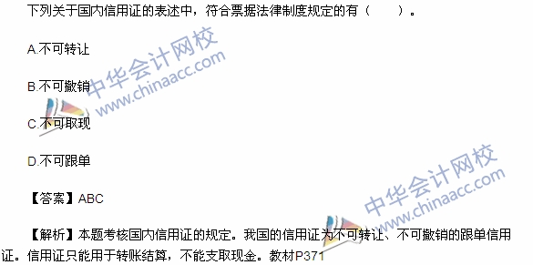
【点评】本题主要考核“票据支付结算法律制度”的“国内信用证”知识点。该知识点在网校2015年“梦想成真”系列辅导丛书之《经典题解•注会经济法》271页第4题、278页40题、《全真模拟试卷•注会经济法》72页第19题中均有所体现。另外，在网校苏苏老师串讲班中提及。
12、
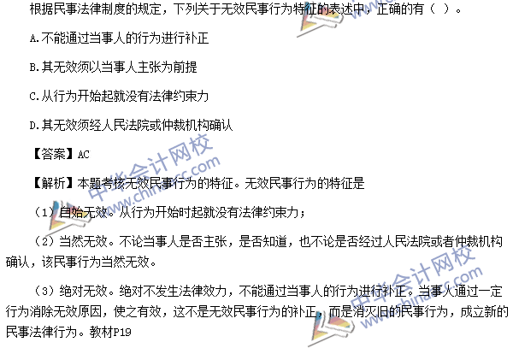
【点评】本题主要考核“基本民事法律制度”的“无效民事行为的特征”知识点。该知识点在网校2015年“梦想成真”系列辅导丛书之《应试指南•注会经济法》34页第2题、《经典题解•注会经济法》28页第3题、《全真模拟试卷•注会经济法》72页第19题中均有所体现。另外，在网校苏苏老师串讲班中提及。
13、
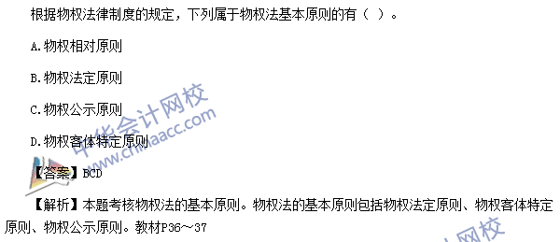
【点评】本题主要考核“物权法律制度”的“物权法的基本原则”知识点。该知识点在网校2015年“梦想成真”系列辅导丛书之《应试指南•注会经济法》42页例题4题中有体现。另外，在网校苏苏老师串讲班中提及。
14、
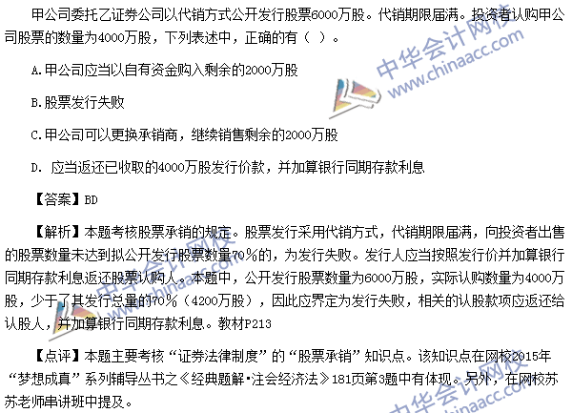
【点评】本题主要考核“证券法律制度”的“股票承销”知识点。该知识点在网校2015年“梦想成真”系列辅导丛书之《经典题解•注会经济法》181页第3题中有体现。另外，在网校苏苏老师串讲班中提及。
15.
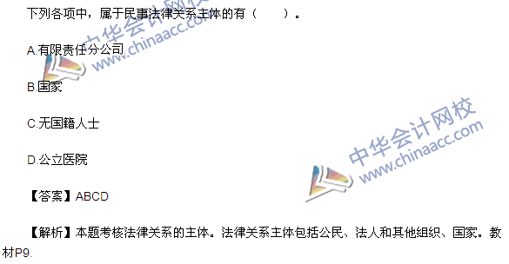
16.
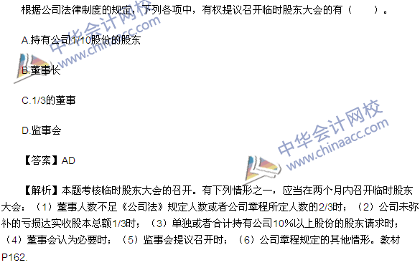
17.
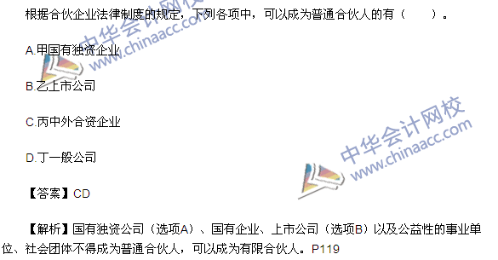
18.
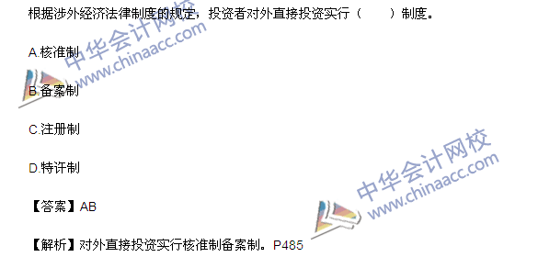
19.
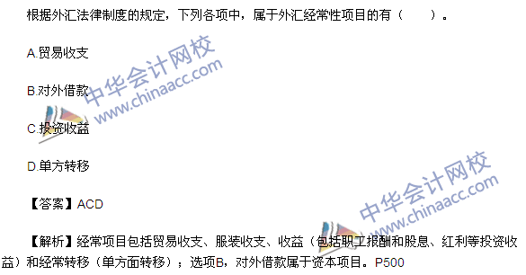
20.
